2013届高考生物一轮复习专题学案

22 遗传规律归纳与集训(人教版)
命题规律 从近三年高考生物试题看，本专题的知识点主要包括孟德尔杂交实验的有关概念、杂交实验的程序步骤、伴性遗传等。“分离定律与自由组合定律”内容比较多，除掌握对基因分离现象的解释、基因分离和自由组合定律的实质、基因分离和自由组合定律在实践上的应用等内容，还要会运用基因分离和自由组合定律解释一些遗传现象。对伴性遗传的考查，主要是结合遗传系谱图或相关图表，考查遗传方式的判断，综合考查遗传的规律和伴性遗传的特点。
命题角度主要是利用文字信息、表格数据信息和遗传系谱图等方式考查学生对遗传学问题的分析处理能力；从实验的角度考查遗传规律也是近两年命题的热点；有关育种、控制遗传病方面的应用一直是高考命题的热点角度。
命题形式上，基本概念、原理、识图、图谱分析、遗传病的有关问题都可以以单项选择题、多项选择题的形式考查，以简答题的形式考查遗传规律的应用、相关性状分离的计算和遗传图解的绘制，以探究实验的题型考查孟德尔实验的方法、有关实验的设计及问题探究。
命题趋势 伴性遗传与分离、自由组合定律的综合以及遗传图谱的分析考查，依旧会成为今后考查的重点，材料信息题和实验设计探究题也是2012年的考查热点，难度系数在0.5左右。
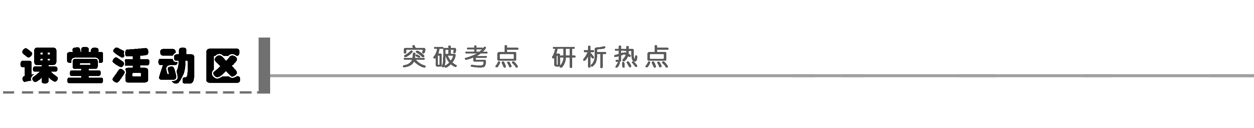
一、遗传系谱图中遗传病类型的判断
分析各典型系谱图，完成填空：
第一步：确定是否是伴Y染色体遗传病
(1)典型系谱图
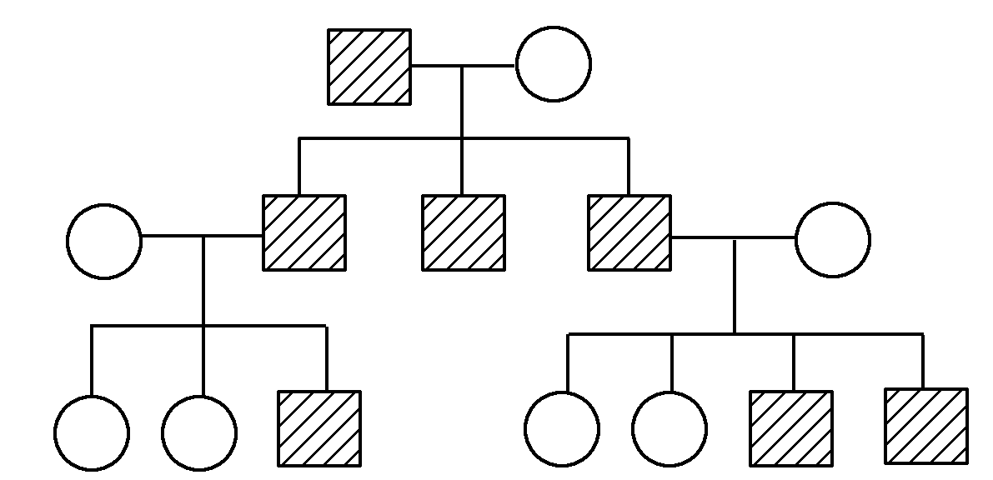
(2)判断依据：所有患者均为________，无________患者，则为伴Y染色体遗传病，否则不是。
第二步：确定是否是细胞质遗传病
(1)典型系谱图
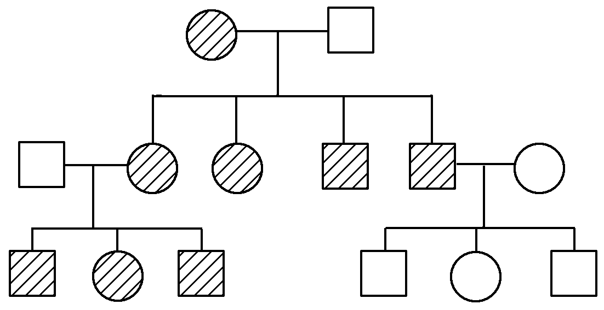
(2)判断依据：只要母病，子女全________；母正常，子女全________，则为细胞质遗传，否则不是。
第三步：判断显隐性
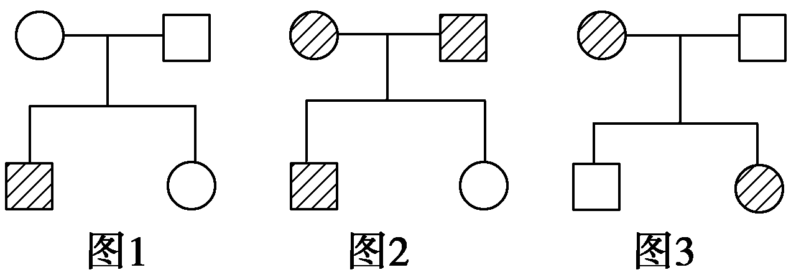
(1)双亲正常，子代有患者，为______性，即______。(图1)
(2)双亲患病，子代有正常，为______性，即______。(图2)
(3)亲子代都有患者，无法准确判断，可先假设，再推断。(图3)
第四步：确定是否是伴X染色体遗传病
(1)隐性遗传病
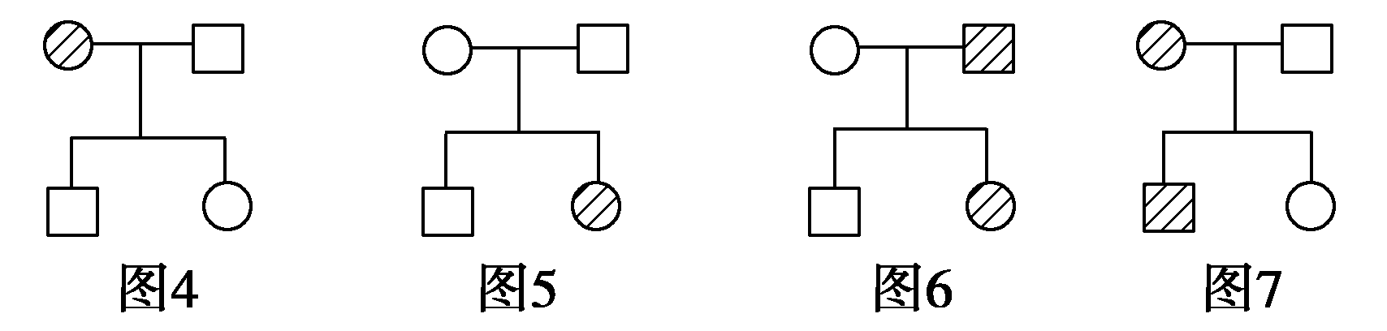
①女性患者，其父或其子有________，一定是常染色体遗传。(图4、5)
②女性患者，其父和其子都________，可能是伴X染色体遗传。(图6、7)
(2)显性遗传病
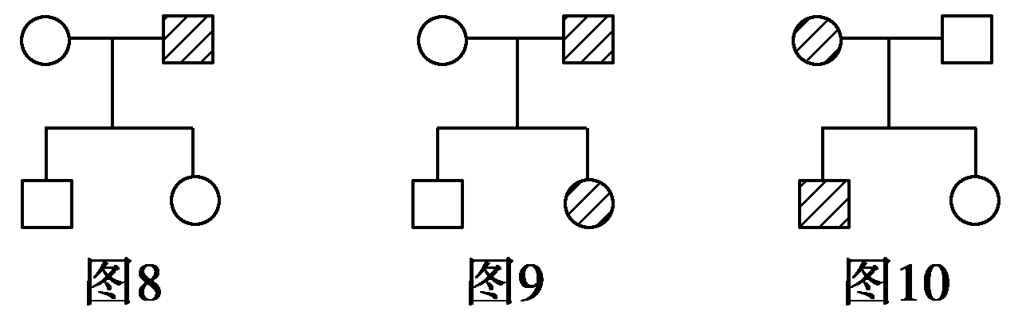
①男性患者，其________有正常，一定是常染色体遗传。(图8)
②男性患者，其母和其女都________，可能是伴X染色体遗传。(图9、10)
第五步：若系谱图中无上述特征，只能从可能性大小推测。
(1)典型图解
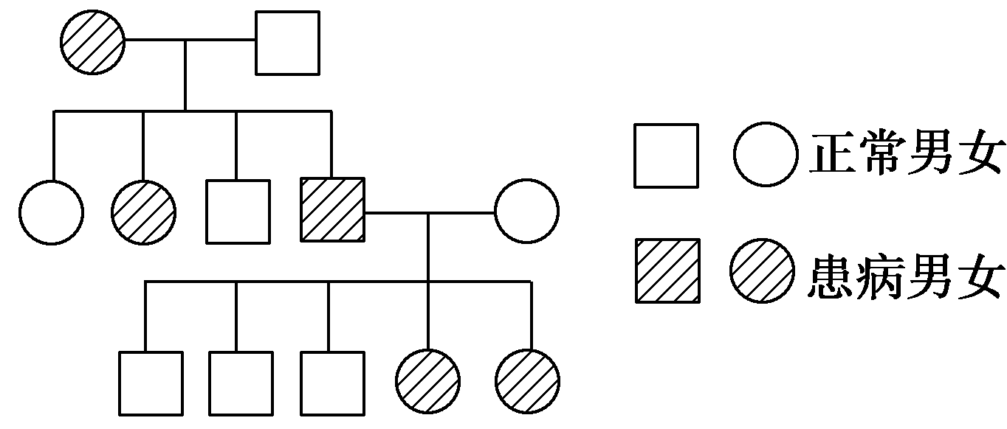
(2)若该病在代与代之间呈连续遗传，则最可能为______遗传病；若在系谱图中隔代遗传，则最可能为________遗传病，再根据患者性别比例进一步确定。
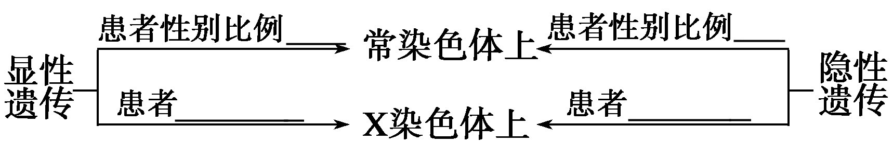
此步判断方法常用于文字材料题。
探究示例1 (2011·福州质检)以下为遗传系谱图，2号个体无甲病致病基因。下列有关说法，正确的是( )
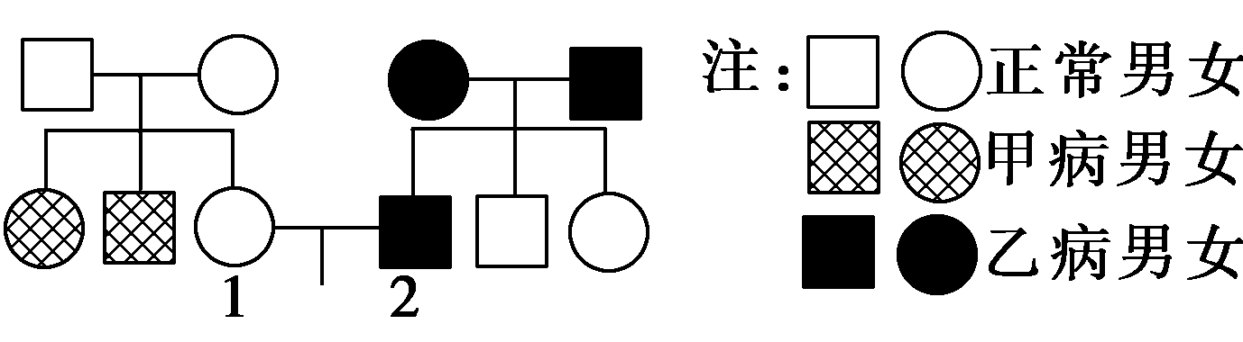
A．甲病不可能是伴X隐性遗传病
B．乙病是伴X显性遗传病
C．患乙病的男性一般多于女性
D．1号和2号所生的孩子可能患甲病
听课记录：

二、遗传规律的验证方法
1．自交法
(1)自交后代的分离比为________，则符合基因的分离定律，由位于一对同源染色体上的________等位基因控制。
(2)若F₁自交后代的分离比为________，则符合基因的自由组合定律，由位于两对同源染色体上的________等位基因控制。
2．测交法
(1)若测交后代的性状分离比为________，则符合基因的分离定律，由位于________同源染色体上的一对等位基因控制。
(2)若测交后代的性状分离比为________，则符合基因的自由组合定律，由位于两对同源染色体上的________等位基因控制。
探究示例2 现提供纯种的高茎叶腋花和矮茎茎顶花的豌豆，叶腋花(E)对茎顶花(e)为显性，高茎(D)对矮茎(d)为显性，现欲利用以上两种豌豆设计出最佳实验方案，探究控制叶腋花、茎顶花的等位基因是否与控制高茎、矮茎的等位基因在同一对同源染色体上，并作出判断。

听课记录：

3．花粉鉴定法
根据花粉表现的性状(如花粉的形状、染色后的颜色等)判断。
(1)若花粉有两种表现型，比例为1∶1，则符合________，由位于________________________________控制。
(2)若花粉有四种表现型，比例为1∶1∶1∶1，则符合_____________ ___________________________________________________________。
4．花药离体培养法
(1)培养产生的花粉，得到的单倍体植株若有________种表现型，比例为________，则符合分离定律，由位于一对同源染色体上的一对等位基因控制。
(2)培养产生的花粉，得到的单倍体植株若有________种表现型，比例为________，则符合自由组合定律，由位于两对同源染色体上的两对等位基因控制。
探究示例3 已知纯种的粳稻与糯稻杂交，F₁全为粳稻。粳稻中含直链淀粉，遇碘呈蓝黑色(其花粉粒的颜色反应也相同)，糯稻含支链淀粉，遇碘呈红褐色(其花粉粒的颜色反应也相同)。现有一批纯种粳稻和糯稻以及一些碘液。请设计方案来验证基因的分离定律。(实验过程中用显微镜作为必要的实验器具，基因分别用H和h表示)。
(1)实验方法：_________________________________________________________ _______________。
(2)实验步骤(略)。
(3)实验现象：__________________________________________________________ ___________________________________________________________________________。

(4)结果分析：_______________________________________________________________ ___________________________________________________________________________。
听课记录：

三、设计实验，确定某基因的位置
常规探究方法演绎如下：
1．探究某基因是位于X染色体上还是位于常染色体上
(1)已知基因的显隐性：应选用________性雌性个体与________性雄性个体进行交配，即可确定基因位于常染色体上还是性染色体上。如果后代性状与性别无关，则是________染色体的遗传；如果后代的某一性状(或2个性状)和性别明显相关，则是________遗传。
(2)已知雌雄个体均为纯合子：用正交和反交的结果进行比较，若正、反交结果相同，与______无关，则是________的遗传；若正、反交的结果不同，其中一种杂交后代的某一性状(或2个性状)和________明显相关，则是____________遗传。
探究示例4 已知果蝇的直毛与非直毛是一对相对性状。若实验室有纯合的直毛和非直毛雌、雄果蝇亲本，你能否通过一代杂交实验确定控制这对相对性状的等位基因是位于常染色体上还是X染色体上？请说明推导过程。

听课记录：

2．探究某基因是位于X、Y染色体上的同源区段还是仅位于X染色体上
方法：选择隐性雌性个性与显性雄性个体进行交配。若后代中的所有雄性个体表现出显性性状，说明该基因位于______________________。若后代中的所有雄性个体表现出隐性性状，说明该基因仅位于________________。
探究示例5 科学家研究黑腹果蝇时发现，刚毛基因(B)对截刚毛基因(b)为完全显性。若这对等位基因存在于X、Y染色体上的同源区段，则刚毛雄果蝇可表示为X^{B}Y^{B}或X^{B}Y^{b}或X^{b}Y^{B}，若仅位于X染色体上，则只能表示为X^{B}Y。现有各种纯种果蝇若干，请利用一次杂交实验来推断这对等位基因是位于X、Y染色体上的同源区段还是仅位于X染色体上。请写出遗传图解，并简要说明推断过程。

听课记录：

3．探究控制某两对相对性状的两对等位基因是否位于一对同源染色体上
具有相对性状的亲本杂交得F₁，F₁自交(动物，让雌、雄个体自由交配)得F₂。若F₂出现四种性状，其性状分离比为9∶3∶3∶1，符合基因的________定律，说明控制某两对相对性状的两对等位基因位于________________；反之，则可能是位于________________。
探究示例6 实验室中现有一批未交配过的纯种长翅灰体和残翅黑檀体的果蝇。已知长翅和残翅这对相对性状受一对位于第Ⅱ号同源染色体上的等位基因控制。现欲利用以上两种果蝇研究有关果蝇灰体与黑檀体性状的遗传特点(说明：控制果蝇灰体和黑檀体的基因在常染色体上，所有果蝇均能正常繁殖存活)。请设计一套杂交方案，探究控制果蝇灰体、黑檀体的等位基因是否也位于第Ⅱ号同源染色体上，并作出判断。

听课记录：

4．探究基因位于细胞核还是位于细胞质
(1)实验依据：细胞质遗传具有母系遗传的特点，子代性状与母方相同。因此正、反交结果不相同，且子代性状始终与母方相同。
(2)实验设计：设置________实验
①若正反交结果不同，且子代始终与母方相同，则为____________。
②若正反交结果相同，则为____________。
探究示例7 (2010·常州模拟)纯种果蝇中，朱红眼♂×暗红眼♀，F₁中只有暗红眼；而暗红眼♂×朱红眼♀，F₁中雌性为暗红眼，雄性为朱红眼。其中相关的基因为A
和a，则下列说法不正确的是( )
A．正、反交实验常被用于判断有关基因所在的染色体类型
B．反交的实验结果说明这对控制眼色的基因不在常染色体上
C．正、反交的子代中，雌性果蝇的基因型都是X^{A}Xª
D．若正、反交的F₁代中雌、雄果蝇自由交配，其后代表现型的比例都是1∶1∶1∶1
听课记录：

四、关注遗传学中的某些配子致死、表型模拟等“例外”现象
在近两年高考试题中，遗传学中某些“例外”现象，如：“显(隐)性纯合致死”、“不完全显性遗传”、“基因互作”、“表型模拟”等，也常常作为(或者可作为)能力考查的命题材料。
探究示例8 假设某隐性突变基因有纯合致死效应(胚胎致死)，无其他性状效应。根据隐性纯合子的死亡率，隐性致死突变分为完全致死突变和不完全致死突变。有一只雄果蝇偶然受到了X射线辐射，为了探究这只果蝇X染色体上是否发生了上述隐性致死突变，请设计杂交实验并预测最终实验结果。
实验步骤：①______________________________________________________________；

②________________________________________________________________________；

③________________________________________________________________________。
结果预测：Ⅰ如果______________，则X染色体上发生了完全致死突变；
Ⅱ如果______________，则X染色体上发生了不完全致死突变；
Ⅲ如果____________，则X染色体上没有发生隐性致死突变。
听课记录：

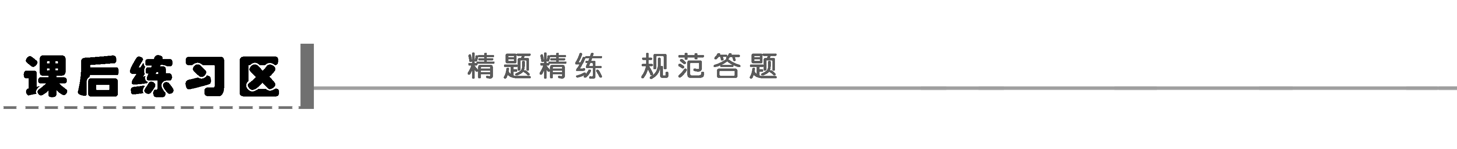
题组一 遗传系谱图类题
1．(2010·苏州模拟)下图为某家族遗传病系谱图，下列分析正确的是(多选)( )
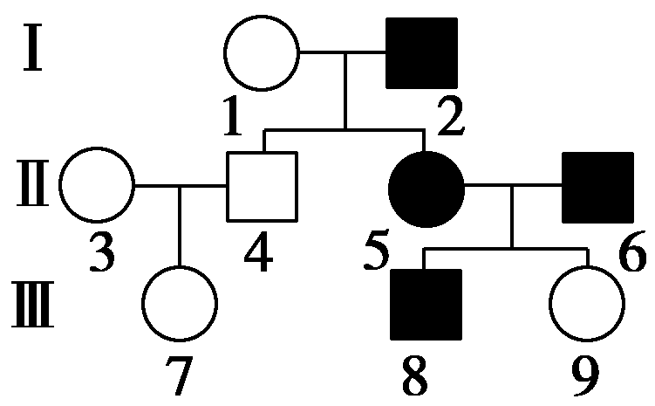
A．该遗传病为常染色体显性遗传
B．该遗传病男性患者多于女性
C．Ⅰ₂一定为杂合子
D．若Ⅲ₇与Ⅲ₈结婚，则子女患病的概率为2/3
2．(2011·黄冈高三月考)下图所示遗传系谱中有甲(基因设为D、d)、乙(基因设为E、e)两种遗传病，其中一种为红绿色盲症。下列有关叙述中正确的是( )

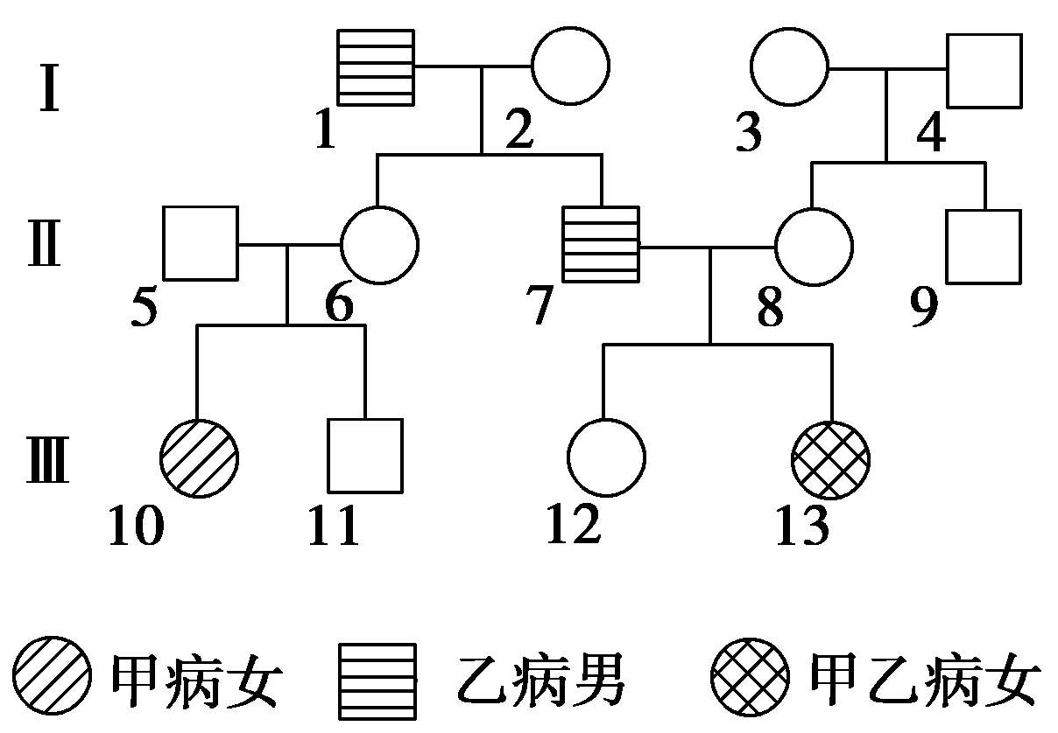
A．甲病基因位于X染色体上，乙病基因位于常染色体
B．Ⅱ₆的基因型为DdXEXe，Ⅱ₇的基因型为EeX^{d}Y
C．Ⅱ₇和Ⅱ₈生育一个两病兼患的男孩的几率为1/8
D．若Ⅲ₁₁和Ⅲ₁₂婚配，后代两病皆不患的几率为2/3
题组二 基因的位置
3．(2011·龙岩质检)用纯种的黑色长毛狗与白色短毛狗杂交，F₁全是黑色短毛。F₁代的雌雄个体相互交配，F₂的表现型如下表所示。据此表可判断控制这两对相对性状的两对基因位于( )
 | 黑色短毛 | 黑色长毛 | 白色短毛 | 白色长毛
♀ | 42 | 19 | 14 | 6
♂ | 47 | 12 | 15 | 5
A.一对同源染色体上
B．一对姐妹染色单体上
C．两对常染色体上
D．一对常染色体和X染色体上
4．人的X染色体和Y染色体大小、形态不完全相同，但存在着同源区(Ⅱ)和非同源区(Ⅰ、Ⅲ)(如下图所示)。由此可以推测( )
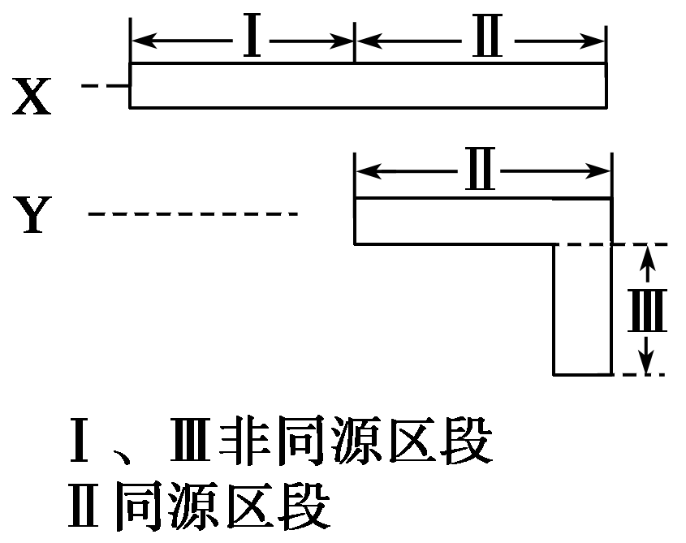
A．Ⅱ片段上有控制男性性别决定的基因
B．Ⅱ片段上某基因控制的遗传病，患病率与性别有关
C．Ⅲ片段上某基因控制的遗传病，患者全为女性
D．Ⅰ片段上某隐性基因控制的遗传病，女性患病率高于男性
题组三 遗传中的例外
5．(2011·连云港月考)狗毛颜色褐色由b基因控制，黑色由B基因控制。I和i是位于另一对同源染色体上的一对等位基因，I是抑制基因，当I存在时，B、b均不表现颜色，而产生白色。现有褐色狗(bbii)和白色狗(BBII)杂交，产生的F₂中黑色∶白色为( )
A．1∶3 B．3∶1 C．1∶4 D．4∶1
6．已知果蝇的长翅(A)对残翅(a)为显性、灰身(B)对黑身(b)为显性，两对等位基因在两对常染色体上，且基因B具有纯合致死效应。现用长翅黑身果蝇和残翅灰身果蝇杂交，F₁为长翅灰身和长翅黑身，比例为1∶1。当F₁的灰身长翅果蝇彼此交配时，其后代表现型有四种，这四种表现型的比例为( )
A．9∶3∶3∶1 B．3∶1
C．6∶3∶2∶1 D．3∶3∶1∶1
7．(2010·宿迁期中检测)某种鼠中，皮毛黄色(A)对灰色(a)为显性，短尾(B)对长尾(b)为显性。基因A或b纯合会导致个体在胚胎期死亡。两对基因位于常染色体上，相互间独立遗传。现有一对表现型均为黄色短尾的双杂合雌、雄鼠交配，发现子代部分个体在胚胎期致死。则理论上子代中成活个体的表现型及比例为( )
A．均为黄色短尾
B．黄色短尾∶灰色短尾＝2∶1
C．黄色短尾∶灰色短尾＝3∶1
D．黄色短尾∶灰色短尾∶黄色长尾∶灰色长尾＝6∶3∶2∶1
题组四 应用提升
8．无尾猫是一种观赏猫。猫的无尾、有尾是一对相对性状，其遗传符合基因的分离定律。为了选育纯种的无尾猫，让无尾猫自交多代，但发现每一代中总会出现约1/3的有尾猫，其余均为无尾猫。由此推断错误的是(多选)( )
A．猫的有尾性状是由显性基因控制的
B．自交后代出现有尾猫是基因突变所致
C．自交后代无尾猫中既有杂合子又有纯合子
D．无尾猫与有尾猫杂交后代中无尾猫约占1/2
题 号 | 1 | 2 | 3 | 4 | 5 | 6 | 7 | 8
答 案
9.某生物兴趣小组有一些能够稳定遗传的高茎、豆荚饱满和矮茎、豆荚不饱满两个品系的豌豆，假如你是该兴趣小组的成员，并希望通过遗传学杂交实验探究一些遗传学问题。
(1)可以探究的问题有：
问题1：控制两对相对性状的基因是否分别遵循基因的分离定律。
问题2：______________________________________________________________ ______。
(2)请设计一组最简单的实验方案，探究上述遗传学问题：(不要求写出具体操作方法)
①________________________________________________________________________；
观察和统计F₁的性状及比例；保留部分F₁种子。
②____________________________；观察和统计F₂的性状及比例。
(3)实验结果：
①F₁全部表现为高茎、豆荚饱满；
②F₂的统计数据：
表现型 | 高茎、豆荚饱满 | 高茎、豆荚不饱满 | 矮茎、豆荚饱满 | 矮茎、豆荚不饱满
比例 | 66% | 9% | 9% | 16%
(4)实验分析：
①F₂中________________________，所以高茎和矮茎、豆荚饱满和豆荚不饱满分别是由一对等位基因控制的，并遵循孟德尔的基因分离定律。
②F₂四种表现型的比例不是9∶3∶3∶1，所以控制上述两对相对性状的非等位基因________________________________________________________________________。
(5)①实验证明，在F₂中，能稳定遗传的高茎、豆荚饱满的个体和矮茎、豆荚不饱满的个体的比例都是16%，所以，你假设F₁形成的配子，其种类和比例是________。(D和d表示高茎和矮茎基因；E和e表示豆荚饱满和豆荚不饱满)请设计一个实验验证你的假设，并用遗传图解分析实验预期。

②你认为下图中______________图解能正确解释形成重组配子的原因。
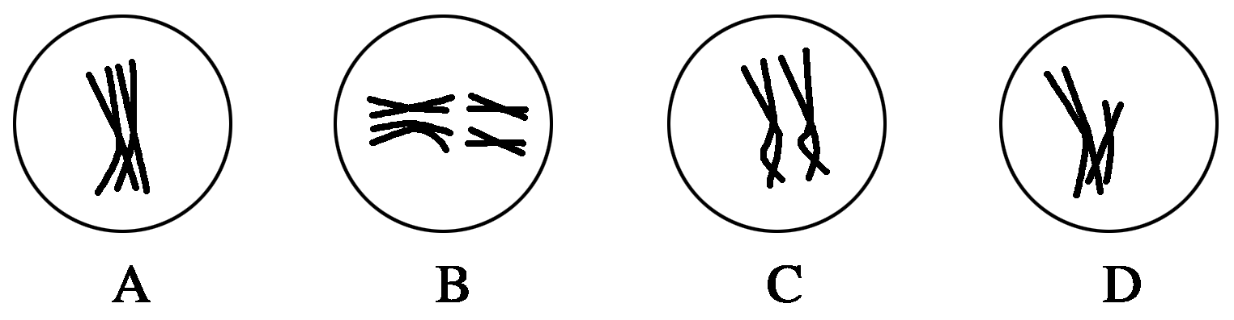

专题学案22 遗传规律归纳与集训
课堂活动区
一、第一步：(2)男性 女性 第二步：(2)病 正常 第三步：(1)隐 无中生有 (2)显 有中生无 第四步：(1)①正常 ②患病 (2)①母或其女 ②患病 第五步：(2)显性 隐性 相当 相当 女多于男 男多于女
探究示例1 A [由系谱图判断，甲病为常染色体隐性遗传病。乙病为常染色体显性遗传病，男女患病几率均等，因2号无甲病致病基因，为显性纯合子(仅对甲病而言)，所以其后代不可能患甲病。]
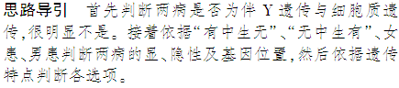
二、1.(1)3∶1 一对 (2)9∶3∶3∶1 两对
2．(1)1∶1 一对 (2)1∶1∶1∶1 两对
探究示例2 方案一：取纯种的高茎叶腋花和矮茎茎顶花的豌豆杂交得F₁，让其自交，如果F₂出现四种性状，其性状分离比为9∶3∶3∶1，说明符合基因的自由组合定律，因此控制叶腋花、茎顶花的等位基因与控制高茎、矮茎的等位基因不在同一对同源染色体上；若分离比为3∶1，则可能是位于同一对同源染色体上。
方案二：取纯种的高茎叶腋花和矮茎茎顶花的豌豆杂交得F₁，F₁与纯种矮茎茎顶花豌豆测交，如果测交后代出现四种性状，其性状分离比为1∶1∶1∶1，说明符合基因的自由组合定律，因此控制叶腋花、茎顶花的等位基因与控制高茎、矮茎的等位基因不在同一对同源染色体上；若分离比为1∶1，则可能是位于同一对同源染色体上。
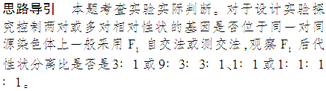
3．(1)分离定律 一对同源染色体上的一对等位基因
(2)自由组合定律，由位于两对同源染色体上的两对等位基因控制
4．(1)两 1∶1 (2)四 1∶1∶1∶1
探究示例3 (1)花粉鉴定法
(3)杂合子非糯性水稻的花粉，遇碘液呈现两种不同的颜色，且蓝黑色∶红褐色＝1∶1
(4)杂合子非糯性水稻(Hh)产生的花粉有两种：一种含H，一种含h，且数量相等。
三、1.(1)隐 显 常 伴X (2)性别 常染色体 性别 伴X
探究示例4 能。取直毛雌雄果蝇与非直毛雌雄果蝇，进行正交和反交(即直毛♀×非直毛♂，非直毛♀×直毛♂)。若正、反交后代性状表现一致，则该等位基因位于常染色体上；若正、反交后代性状表现不一致，则该等位基因位于X染色体上。
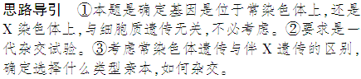
2．X、Y染色体上的同源区段 X染色体上
探究示例5
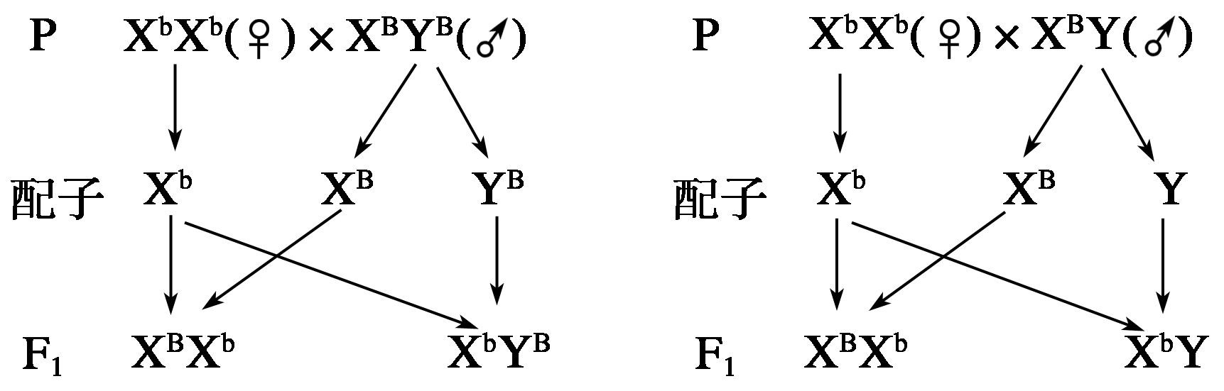
用截刚毛的雌果蝇与纯种刚毛雄果蝇杂交，若子代雄果蝇表现为刚毛，则此对基因位于X、Y染色体上的同源区段；若子代雄果蝇表现为截刚毛，则此对基因仅位于X染色体上。
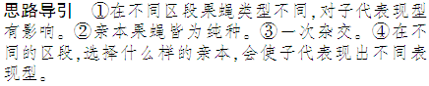
3．自由组合 两对同源染色体上 一对同源染色体上
探究示例6 (1)杂交方案：长翅灰体×残翅黑檀体―→F₁――→F₂ (2)推断及结论：如果F₂出现四种性状，且性状分离比为9∶3∶3∶1，说明符合基因的自由组合定律，因此控制灰体、黑檀体的这对等位基因不是位于第Ⅱ号同源染色体上。反之，则可能是位于第Ⅱ号同源染色体上。
4．(2)正反交 ①细胞质遗传 ②细胞核遗传
探究示例7 D

探究示例8 ①让这只雄蝇与正常雌蝇杂交 ②F₁互交(或：F₁雌蝇与正常雄蝇杂交) ③统计F₂中雄蝇所占比例(或：统计F₂中雌雄蝇比例) Ⅰ：F₂中雄蝇占1/3(或：F₂中雌∶雄＝2∶1) Ⅱ：F₂中雄蝇占的比例介于1/3与1/2之间(或：F₂中雌∶雄在1∶1～2∶1之间)
Ⅲ：F₂中雄蝇占1/2(或：F₂中雌∶雄＝1∶1)
解析 若X染色体上未发生隐性致死突变，则该果蝇与正常雌果蝇杂交获得F₁，F₁雌雄个体随机交配产生的F₂中雌雄个体比例为1∶1。若X染色体上发生了隐性致死突变，且为完全致死突变，则按上述方法获得的F₂中雌雄个体之比为2∶1。若发生了隐性致死突变，但是为不完全致死突变，则同样方法获得的F₂中雌雄个体之比应介于2∶1～1∶1之间。
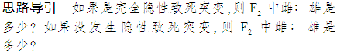
课后练习区
1．ACD [由5、6号得病而9号女儿正常得出该病为常染色体显性遗传病，则男女得此病的几率相等。]
规律方法 遗传系谱图题的解题思路
(1)首先判断系谱图中各种遗传病的遗传方式[判断显隐性→判断基因位置(Y、X、常，细胞质)]
(2)其次相关个体的基因型(依据基因型与表现型的关系和亲子代间基因的传递规律)，若相关个体基因型不能确定，还要推算其为某种基因型的概率。
(3)最后利用“分枝法”思路计算相关概率
①概率求解范围的确认
a．在所有后代中求某种病的概率：不考虑性别，凡其后代都属于求解范围。
b．只在某一性别中求某种病的概率：避开另一性别，只求所在性别中的概率。
c．连同性别一起求概率：此种情况性别本身也属于求解范围，如常染色体遗传病应先将性别的出生率(1/2)列入范围，再在该性别中求概率。
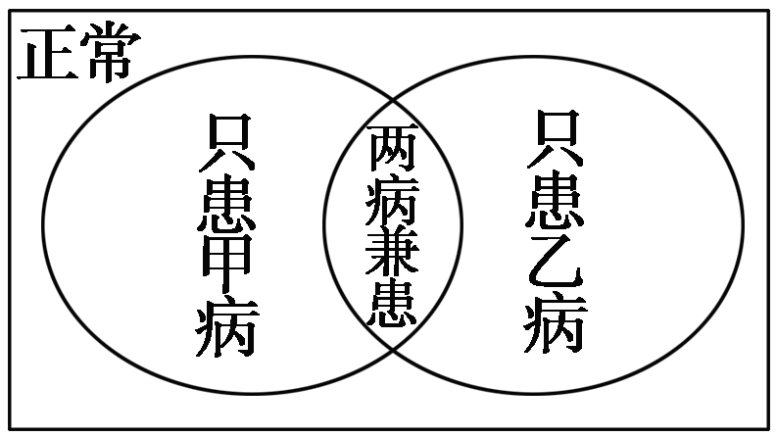
②用集合论的方法解决两种病的患病概率问题
当两种遗传病(如甲病和乙图)之间具有“自由组合”关系时，可先计算出患甲病和乙病的概率(分别为m、n)，再用图解法计算相关患病概率，根据乘法原理有：
两病兼患概率＝患甲病概率×患乙病概率＝mn
只患甲病概率＝患甲病概率－两病兼患概率＝m－mn＝m(1－n)
只患乙病概率＝患乙病概率－两病兼患概率＝n－mn＝n(1－m)
只患一种病概率＝只患甲病概率＋只患乙病概率－两病兼患概率＝m＋n－2mn＝m(1－n)＋n(1－m)
患病概率＝患甲病概率＋患乙病概率－两病兼患概率＝m＋n－mn＝1－(1－m)(1－n)
正常概率＝(1－患甲病概率)×(1－患乙病概率)或1－患病概率＝(1－m)(1－n)＝1－(m＋n－mn)
2．D [由Ⅱ₇、Ⅱ₈和Ⅲ₁₃可知，甲为常染色体隐性遗传病，Ⅱ₇基因型为DdXeY，Ⅱ₈为DdXEXe，故Ⅱ₇和Ⅱ₈生育一个两病皆患的男孩为ddX^{b}Y，概率1/4×1/4＝1/16，D项中用1－患甲病概率－患乙病概率＋甲乙病都患的概率，即可得两病皆不患的几率。]
易错警示 关于“两大定律相关实验”的几点提醒
(1)看清是探究性实验还是验证性实验，验证性实验不需要分情况讨论，直接写结果或结论，探究性实验则需要分情况讨论。
(2)看清题目中给定的亲本情况，确定用自交还是测交。自交只需要一个亲本即可，而测交则需要两个亲本。
(3)不能用分离定律的结果证明基因是否符合自由组合定律，因为两对等位基因不管是分别位于两对同源染色体上还是位于一对同源染色体上，在单独研究时都符合分离定律，都会出现3∶1或1∶1这些比例，没法确定基因的位置也就没法证明是否符合自由组合定律。
(4)如果知道性状的显隐性，还可根据测交后代是否符合基因的自由组合定律来判断多对基因是否位于同一对同源染色体上。
3．C [分析表格中的数据，F₂中黑色∶白色＝(42＋19＋47＋12)∶(14＋6＋15＋5)＝3∶1，F₂中短毛∶长毛＝(42＋47＋14＋15)∶(19＋12＋6＋5)＝3∶1，且每种性状在雌雄中个体数相当，所以这两对基因位于两对常染色体上。]
归纳提升 有关确定基因位置相关实验的几点提醒
(1)看清实验材料是植物还是动物；植物一般为雌雄同株无性别决定，其基因位置只有两种情况——细胞质和细胞核基因；但有些植物为XY型性别决定的雌雄异株植物，则基因位置分三种情况；动物一般为雌雄异体，则基因位置分三种情况。
(2)遗传材料中常考动植物类型
①常考查的雌雄同株植物有豌豆、小麦、玉米、黄瓜等，其基因位置只有两种情况——细胞质和细胞核基因。
②常考查的雌雄异株(XY型性别决定)的植物有女娄菜、大麻、石刀板菜、杨树、柳树、银杏等基因位置分三种情况——细胞质、细胞核内的X染色体和常染色体。
③动物一般为雌雄异体，注意常考两种性别决定——XY型(如人、果蝇和其它未明确说明但不是ZW型性别决定的动物)和ZW型(常考查的包括鸡在内的鸟类和一些昆虫如家蚕等)。
4．B [分析图示可知，Ⅲ片段上有控制男性性别决定的基因；Ⅰ片段上某隐性基因控制的遗传病，男性患病率应高于女性；由于Ⅲ片段为X、Y染色体的非同源区，所以Ⅲ片段上某基因控制的遗传病，患者全为男性；尽管Ⅱ片段为X、Y染色体的同源区，但Ⅱ片段上某基因控制的遗传病与常染色体遗传并不相同，有时男性患病率并不等于女性，如①XªXª×X^{A}Yª后代中所有显性个体均为女性，所有隐性个体均为男性；②XªXª×XªY^{A}后代中所有显性个体均为男性，所有隐性个体均为女性。]
5．C [根据题意可写出遗传图解如下：
P bbii × BBII
褐色 白色
↓
F₁ BbIi
↓
F₂：9B__I__ 3B__ii 3bbI__ 1bbii
白色 黑色 白色 褐色
由此可见F₂中黑色∶白色为3∶12，即1∶4。]
6．C [由题意可知，亲代的基因型为AAbb和aaBb，F₁长翅灰身果蝇的基因型为AaBb，当F₁的长翅灰身果蝇彼此交配时，后代为长翅灰身∶长翅黑身∶残翅灰身∶残翅黑身＝9∶3∶3∶1，但基因B具有纯合致死效应，则四种表现型的比例为6∶3∶2∶1。]
7．B [根据题干中的信息知表现型均为黄色短尾的亲代雌、雄鼠的基因型均为AaBb，AaBb×AaBb→1/16AABB、2/16AABb、2/16AaBB、4/16AaBb、1/16aaBB、2/16aaBb、1/16AAbb、2/16Aabb、1/16aabb。因为基因A或b纯合会导致个体在胚胎期死亡，所以子代中能存活的个体为2/16AaBB(黄色短尾)、4/16AaBb(黄色短尾)、1/16aaBB(灰色短尾)、2/16aaBb(灰色短尾)，所以选项B符合要求。]
8．ABC [依题意可知：猫的无尾是显性性状，且表现出显性纯合致死。无尾猫自交后代中的无尾猫全部是杂合子，有尾猫的出现是隐性基因所致。无尾猫与有尾猫杂交属于测交，后代中无尾猫和有尾猫各约占1/2。]
9．(1)控制两对相对性状的基因是否遵循基因的自由组合定律 (2)①高茎豆荚饱满的豌豆和矮茎豆荚不饱满的豌豆杂交 ②F₁个体进行自交 (4)①高茎∶矮茎＝3∶1，豆荚饱满∶豆荚不饱满＝3∶1；且有性状的重组现象 ②不遵循孟德尔的基因自由组合定律 (5)①DE∶De∶dE∶de＝4∶1∶1∶4 遗传图解如图所示
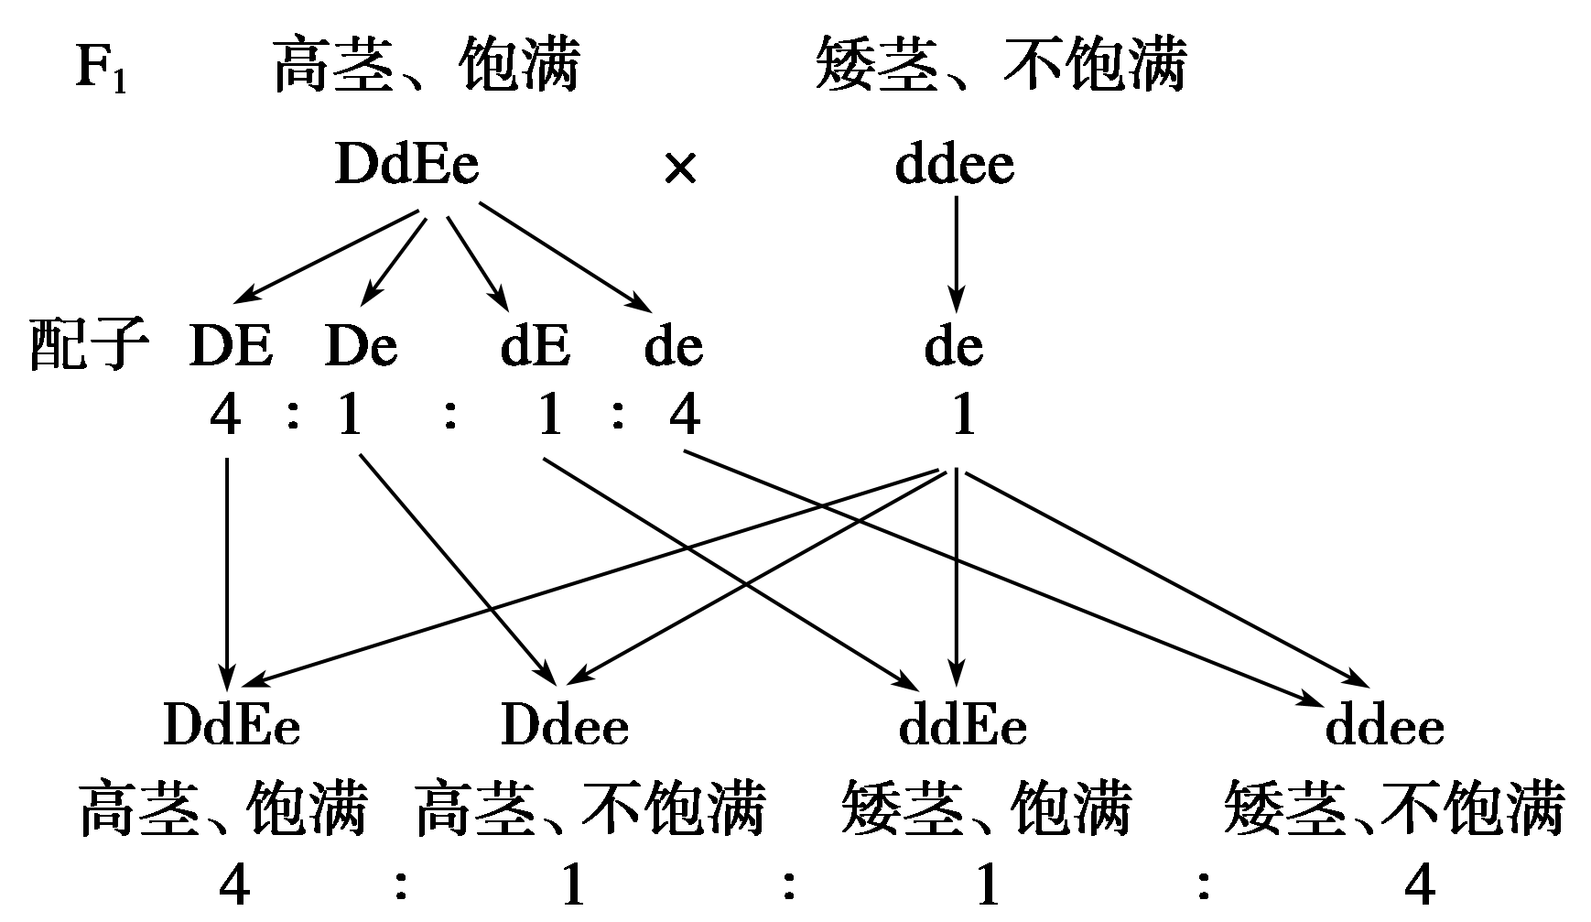
②A
解析 要探究控制两对相对性状的基因是否遵循基因的分离定律，就要设法观察杂合子自交或测交情况是否符合孟德尔分离定律的比例。正常情况下，DE∶De∶dE∶de＝1∶1∶1∶1，但是由于同源染色体的两条非姐妹染色单体之间发生了交叉互换，使得配子基因型的比例发生了变化。稳定遗传就是纯合子，也就是DDEE、ddee的比例均是16%，DDEE来自配子DE和DE的结合，因此，DE的概率是4/10，同理推知de的概率是4/10，进而可以推出DE∶De∶dE∶de＝4∶1∶1∶4。验证个体的配子类型及其比例最好的方法就是测交法。书写图解时注意必要的文字说明和符号。重组配子的比例很低，因为其来源是同源染色体的两条非姐妹染色单体之间发生了交叉互换，发生的时期是减数第一次分裂的四分体时期。

